ПРАКТИЧЕСКИЕ СОВЕТЫ РОДИТЕЛЯМ
- Настройтесь на воспитание, отнеситесь к новому школьному курсу как к дополнительному средству нравственного развития вашего ребенка.
- Разговаривайте с детьми о том, что они изучили на уроках.
- Воспитывайте у ребенка благожелательное отношение к людям другого мировоззрения.
- Не упускайте время, благоприятное для нравственного воспитания детей.
- Не забывайте, что никакой учебный курс сам не воспитывает. Главное – ребенок в процессе изучения может приобрести понимание того, насколько важна нравственность для полноценной человеческой жизни.
- Создавайте в общении и взаимодействии с ребенком воспитывающие ситуации, превращайте возникающие проблемы в нравственные уроки.
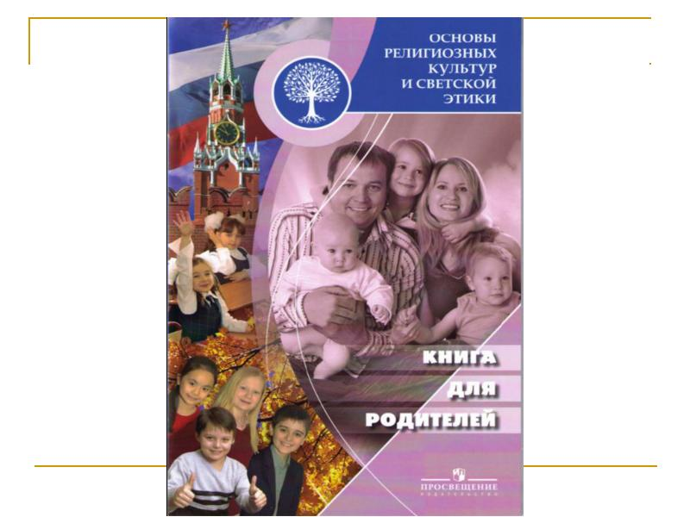

НА УРОКАХ СВЕТСКОЙ ЭТИКИ ДЕТИ УЗНАЮТ

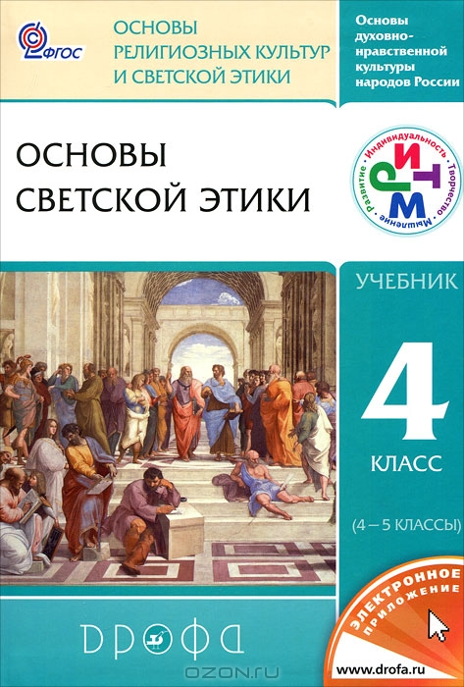
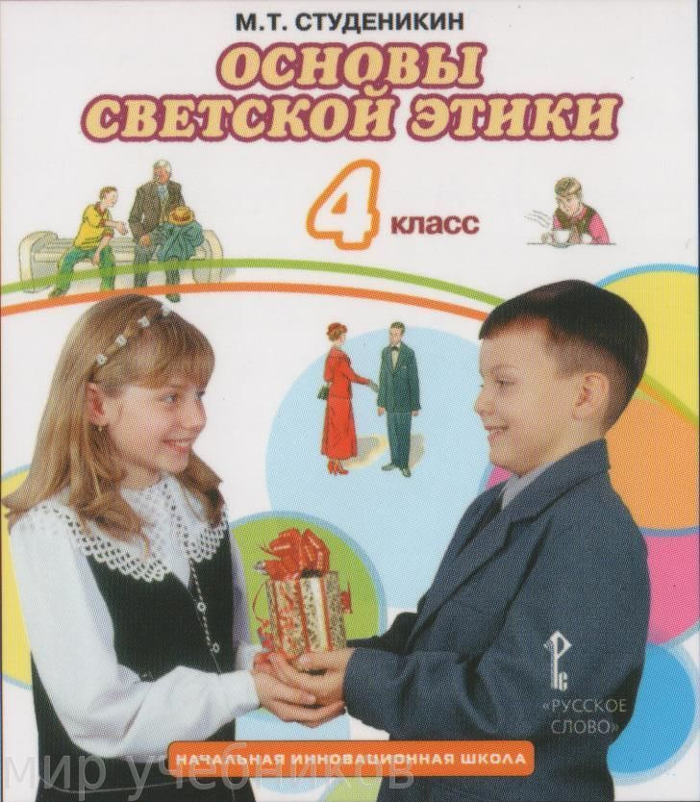
- о смысле главных нравственных понятий – любовь, милосердие, сострадание, патриотизм, добро…
- об истории славянской письменности и культуры, о ценностях родного языка
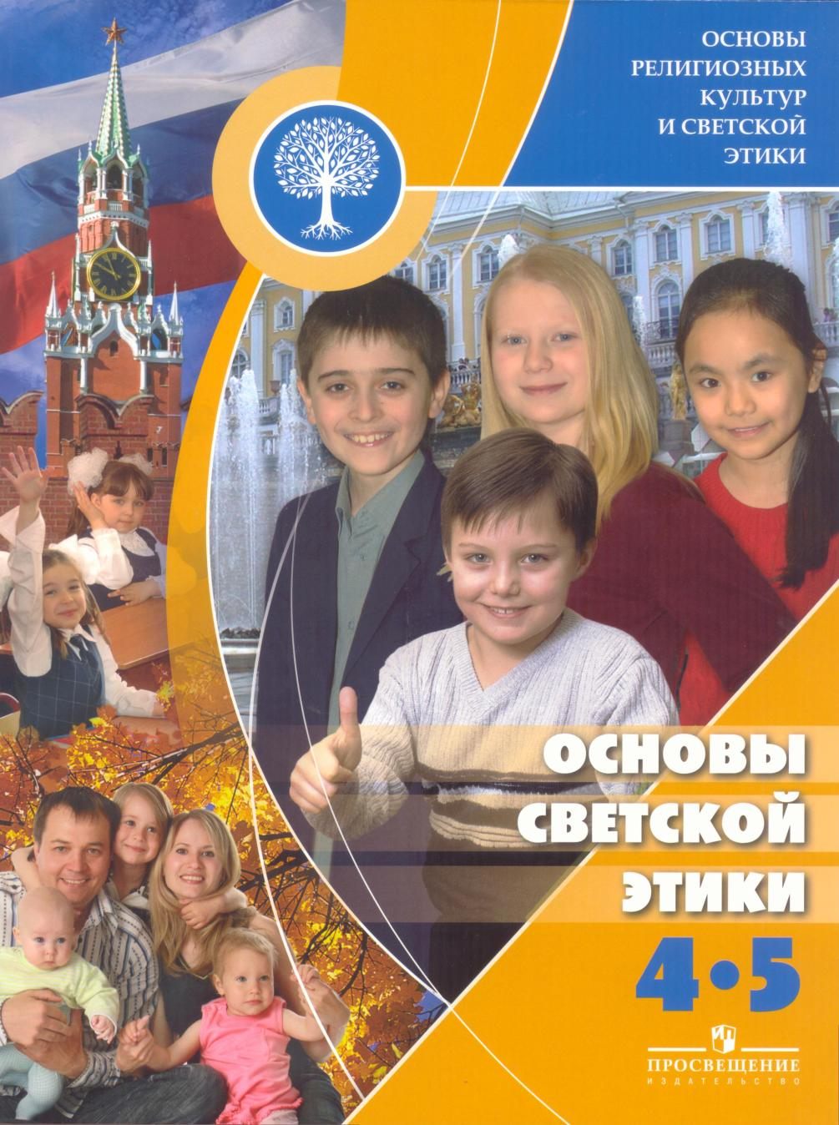
- о героических страницах истории Российского государства, нравственных примерах и подвигах русского народа

ВАЖНО
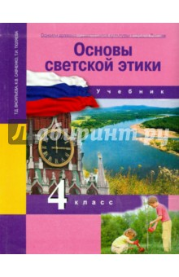
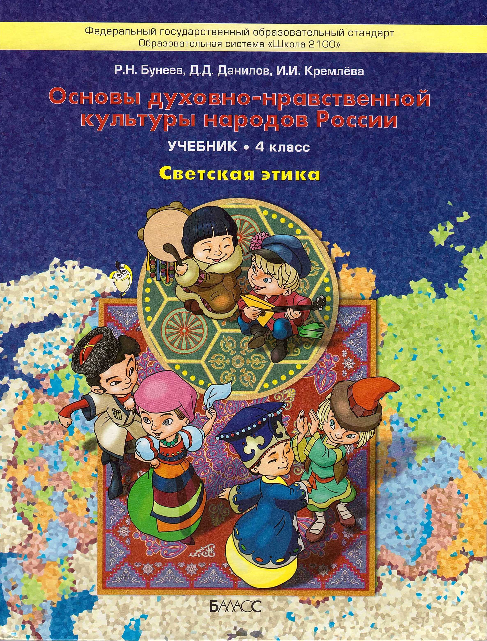
- модуль «Основы светской этики» имеет культурологическую направленность, не преследует цели «обучить религии»;
- занятия будут вестись по учебнику, рекомендованному Министерством образования и науки РФ;
- знания, полученные на уроках, будут востребованы при изучении истории, литературы, мировой художественной культуры и краеведческих курсов;
- темы уроков и домашних заданий могут стать интересным поводом для семейного разговора

В российском обществе необходимо формировать такую культурную среду, такие ценности, которые бы опирались на нашу историю, традиции, объединяли бы время и поколения.

Президент РФ В.В.Путин

ПДС «ОСНОВЫ РЕЛИГИОЗНЫХ КУЛЬТУР И СВЕТСКОЙ ЭТИКИ»

ОСНОВЫ
СВЕТСКОЙ
ЭТИКИ

4 класс

В ПОМОЩЬ РОДИТЕЛЯМ

Лысьва, 2016
НОРМАТИВНО-ПРАВОВАЯ ОСНОВА

Федеральный государственный стандарт начального общего образования (п.12.4) предполагает:
- знакомство с основными нормами светской этики и религиозной морали, понимание их значения в выстраивании конструктивных отношений в семье и обществе;
- понимание значения нравственности, в жизни человека и общества.

Стратегия развития воспитания
в РФ на период до 2015 г.
(утверждена распоряжением
Правительства РФ 29 мая 2015 г.)

• Приоритетной задачей Российской Федерации в сфере воспитания детей является развитие высоконравственной личности, разделяющей российские традиционные духовные ценности

Федеральный закон
«Об образовании в РФ»
(принят Государственной Думой РФ
21 декабря 2012 г.)
Статья 87. В целях формирования и развития личности в соответствии с семейными и общественными духовно-нравственными и социокультурными ценностями в основные образовательные программы могут быть включены, в том числе на основании требований соответствующих федеральных государственных образовательных стандартов, учебные предметы, курсы, дисциплины (модули), направленные на получение обучающимися знаний об основах духовно-нравственной культуры народов Российской Федерации, о нравственных принципах, об исторических и культурных традициях мировой религии (мировых религий), или альтернативные им учебные предметы, курсы, дисциплины (модули).
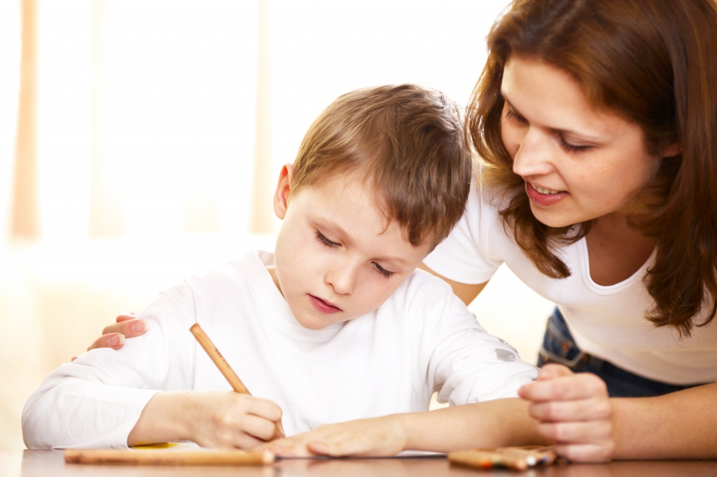

ВОСПИТАТЕЛЬНЫЕ ЗАДАЧИ КУРСА

- формировать у ребенка навыки нравственного поведения;
- воспитывать любовь к своей стране, ее истории, культуре и традициям;
- способствовать формированию своей национальной идентичности;
- воспитывать в ребенке чувство уважения к религиозным взглядам окружающих.


«СЛОЖНЫЙ» ВОПРОС
Комплексный учебный курс «Основы религиозных культур и светской этики» включает шесть учебных предметов (модулей): «Основы православной культуры», «Основы исламской культуры», «Основы буддийской культуры», «Основы иудейской культуры», «Основы мировых религиозных культур», «Основы светской этики».
Выбор предмета - законное право родителей. Кому, как не родителям, необходимо помочь детям сделать правильный выбор.
Не станет ли разделение на модули причиной для вражды между детьми?

- разделение классов на группы давно и широко практикуется в школе, например, при изучении иностранных языков;
- все модули имеют общую стержневую идею (любовь к Родине-России, единство Российского государства, межконфессиональный мир) и общие темы для занятий в начале, середине и конце каждой программы;
- опыт деления учащихся на группы при изучении ими конфессиональных модулей давно практикуется в подавляющем большинстве странах Европы, (Великобритания, Германия, Бельгия, Польша, Испания, Италия и др.);
- человек, знающий и уважающий свою религиозную традицию, имеющий святыни, понимает, с каким благоговением относятся к своей религии другие люди.

